Муниципальное бюджетное дошкольное образовательное учреждение «Детский сад №2 «Изюминка»

Сценарий спортивного праздника в средней группе совместно с папами к 23 февраля

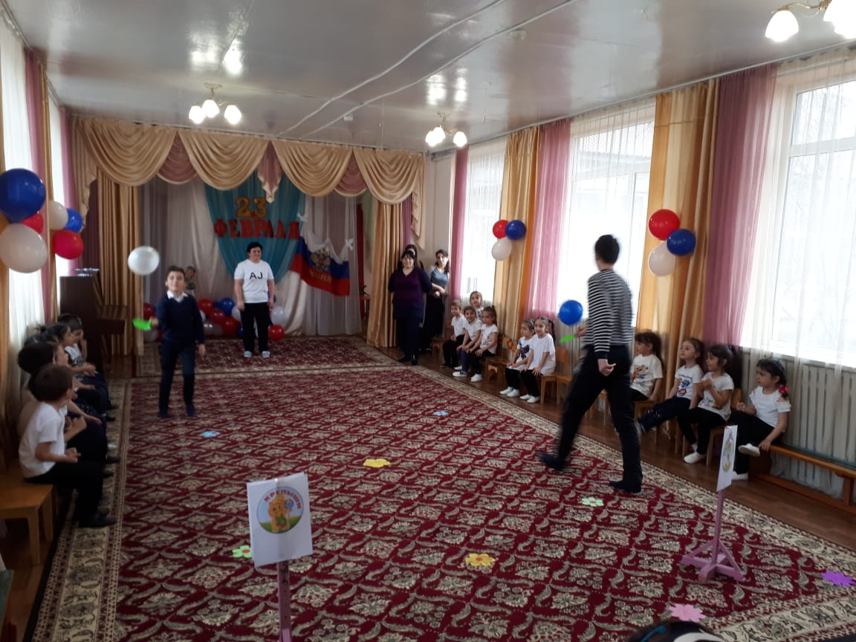

**Инструктор по физвоспитанию:  
Алиева А.А.**

**21.02.2020 год**

Цели:

Вызвать положительные эмоции от **спортивного** развлечения и отношений между детьми и родителями.

Задачи:

1. Развивать физические качества: ловкость, быстроту, выносливость.

2. Совершенствовать основные виды движения: бег, прыжки, ходьбу;

3. Содействовать воспитанию дружеских отношений между детьми и родителями, бережное отношение к своей Родине, к своим отцам.

Материалы: конверты -2, кегли-8, автоматы- 2, канат, обручи- 2, флажки -2 шт., ложки деревянные-2, теннисные мячи -2, корзины-2, карточки – лепестки, эмблемы для каждой команды, пилотки.

Предварительная беседа: на тему *«Что такое эскадрилья?»*, *«Кто такие Защитники?»*, заучивание стихотворений, рисование, лепка аппликация по теме

Под музыку *«Военный марш»* Александрова, дети и папы входят в зал и рассаживаются на стульчики.

Ведущий: Здравствуйте уважаемые взрослые! Сегодня мы отмечаем День Защитника Отечества и хотим всех поздравить с Днем рождения Российской армии. Этот **праздник** посвящен мужчинам всех возрастов: нашим **папам**, дедушкам, дядям и конечно же нашим мальчикам, они хоть еще и небольшие, но уже будущие наши защитники. Когда они подрастут, будут служить в армии, защищая и нас и нашу Родину

С веселой улыбкой

Тебя, милый **папа**,

Готовы мы видеть

Везде и всегда.

Желаем тебе

Всевозможных успехов,

Здоровья и счастья

На все времена!

Папин **праздник – главный праздник**,

Всех мальчишек и мужчин.

И поздравить пап любимых

Мы сегодня так спешим.

Максим Ж

Мы желаем **папам счастья**,

Неба мирного для них!

Мы мальчишек наших любим,

Уважаем от души!

Защищать всегда нас будут,

Хоть пока коротыши.

Ведущий. Мы пригласили наших пап, чтобы поздравить их с **праздником** и показать нашим детям, какие папы смелые,ловкие и замечательные. Приглашаем пап поучаствовать в наших соревнованиях, конкурсах!

Соревноваться с нами будут 2 команды: *«Смельчаки»* и *«Крепыши»*. Встречаем участников соревнований дружными аплодисментами.

Воспитатель:

Девиз: команды *«Смельчаков»*

Мы рады встречи с вами,

Команда *«крепышей»*,

Сегодня вам желаем

Хороших новостей,

**Спортивного дозора**,

Успехов и побед!

Вся команда хором

Команда смельчаков

Вам шлёт фискультпривет!

Команда Крепышей

Пусть «Смельчаки» сегодня

Ещё сильнее станут,

Надежды на победу

В финале не обманут!

Команда наша *«Крепыши»*

Желает вам добра,

В честь нашей дружбы крикнем

Мы звонкое

Ура!

Эстафеты.

1. Конкурс командиров *«Доставь пакет»*.

От стартовой линии на расстоянии 50 см друг от друга расставлены 4 кегель, около последней лежит конверт. По свистку инструктора командиры команд бегут *«змейкой»* между кеглями до конверта и бегом возвращаются к команде. Побеждает тот командир, который первым доставит конверт в команду.

2. Конкурс *«Передача автоматов»*.

У командиров команд в руках по автомату. Он бежит до обруча, кладет автомат в обруч, возвращается обратно бегом. Ребенок бежит к обручу и несет автомат обратно.

*(Слово жюри)*

3.*«Меткий стрелок»*

-- бросание мячиков в корзину

4. Конкурс *«Картошка»*

А - знаете, скажу вам по секрету, иногда случается, что солдаты нарушают дисциплину, и тогда их посылают на кухню чистить картошку.

Нужно перенести картошку в ложке и вернуться обратно, передать эстафету.

*(Слово жюри)*

5. Конкурс *«Перетягивание каната»*.

Игра называется *«Да или нет!»*

Задания для детей.

1. Наша армия сильна? – Да!

2. Охраняет мир она? – Да!

3. Мальчишки в армию пойдут? – Да!

4. Девочек с собой возьму? – Нет!

5. Лежит летчик на границе? – Нет!

6. Он летает выше птицы? – Да!

7. Сегодня **праздник отмечаем**? – Да!

8. Мам, девчонок поздравляем? – Нет!

9. Мир важней всего на свете? Да!

10. Знают это даже дети? – Да!

Ведущая: Ребята, какие вы молодцы! А сейчас мы проверим наших пап! Загадаем им загадки.

Загадки для родителей:

1. Майор старше по званию, чем капитан? - да!

2. Быть на посту, значит находиться в дозоре? – Да!

3. Наряд вне очереди – это повышение по службе? – Нет!

4. Патруль – это условное секретное слово? – Нет!

5. *«Катюша»* – автомобиль, названный в честь всех девочек по имени Катя? – Нет!

6. **Папаха** – это головной убор всех пап, кто служил? – Нет

7. Зачем солдат винтовку носит? – За плечом.

8. Во сколько лет юноши идут служить в армию? В 18

9. Что носят военные на плечах?- Погоны

10. Боевая машина без колёс?- Танк

Воспитатель: Все молодцы.

Слово жюри

6. *«Донесение в штаб»*

С флажком в руке, дети пролезают в обручи змейкой, обегают ориентир, кладут флажок и обратно.

7. Конкурс *«Собери слова Салют и Армия»*

Собрать из лепестков салют и армия.

Песня *«Мы - солдаты»* *(в исполнении всех детей)*

Пусть будет мир на всей планете,

Пусть люди счастливо живут,

Пусть больше радуются дети

Играют, танцуют и песни поют!

Жюри подводит итоги.

